Van de Graaffův generátor

- Elektrostatický stroj umožňující nabíjet kovovou kouli na velmi vysoké napětí

- Vynalezl jej americký vynálezce R. J. van der Graaff

- První model sestrojil v roce 1929, v roce 1931 získal patent na vylepšenou verzi

- Stroj má využití při fyzikálních experimentech, ale i pro urychlování elektronů pro sterilizaci

- Princip van de Graaffova generátoru je založen na tom, že pokud se uvnitř vodiče nachází dutina, v níž nejsou žádné makroskopické náboje, zůstává v této dutině intenzita elektrického pole nulová

- Pole uvnitř dutiny zůstává nulové i při změně celkového náboje vodiče

- Náboj přivedený dovnitř vodiče se okamžitě přemístí na vnější povrch a pole uvnitř dutiny se nezmění

- Nemění se tok intenzity elektrostatického pole plochou S

- Opakovaným přiváděním náboje do vnitřku vodiče jej lze nabít téměř neomezeně velkým nábojem

- Pomocí pohyblivého pásu z nevodivého materiálu přenáší kladný náboj, který získá buď třením o kartáč nebo z externího zdroje

- Tento náboj je pásem unášen do nitra kovové koule

- Tam je odebrán a odveden na povrch této koule

- Vybitá část pásu se pak vrací k novému nabití

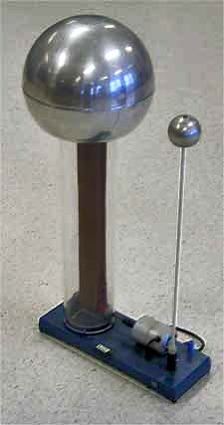
Van de Graaffův generátor

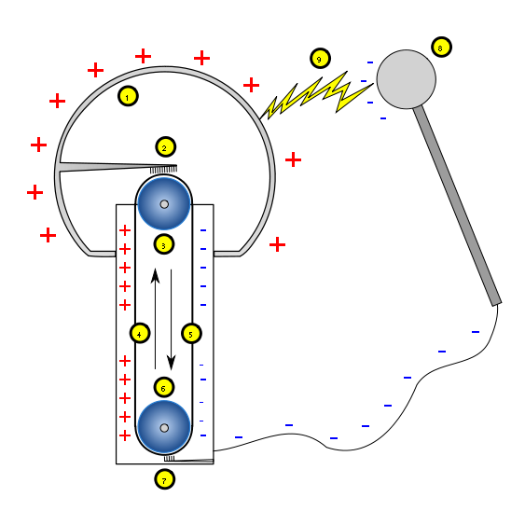

Schematický nákres

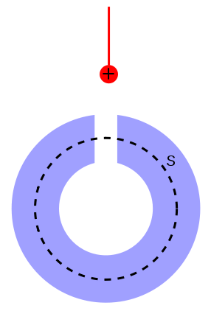
- Počáteční stav vkládání náboje do duté koule

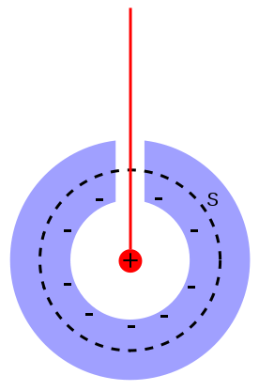
- Náboj je již vložen do dutiny ve vodiči, ale ještě není převeden na jeho vnitřní povrch. Na vnitřním povrchu vodiče se indikuje náboj s opačným znaménkem než vkládaný náboj. Tento náboj kompenzuje vkládaný náboj, takže celkový tok vnitřní plochou vodiče se nezmění

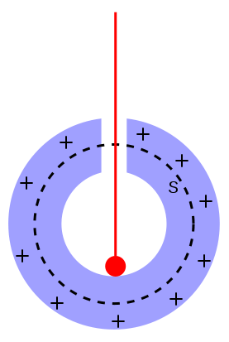
- Po doteku náboj z vnitřního povrchu zmizí a přiváděný náboj je vytlačen na vnější povrch vodiče

